DCEM1

Date : 07/12/2011
Professeur : MUSSO-LASSALLE Sandra
Nombre de pages : 13 + diapos
Anapath Ronéo n°: 10
Intitulé du cours : L’INFLAMMATION

Chef Ronéo : Fabien Vecchini
Binôme : Anouck Antoniazzi
Elise Aguadisch





INFLAMMATION

On va faire un cours sur l’inflammation spécifique car en TP nous avons déjà vu les grandes lignes.
Elle n’a pas voulu nous donner les diapos avec les photos, mais elle a précisé qu’à l’examen, elle nous demanderai jamais de reconnaître une lame. En cas de doute, nous avons essayé de prendre un maximum de photos, pour les autres, nous les avons retrouvé sur le site http://anapath-paris7.aphp.fr/. On a donc fait ce qu’on a pu.

- DEFINITIONS
Inflammation: ensemble des phénomènes réactionnels se déroulant dans un tissu, suite à une « agression » (agent pathogène, corps étranger, traumatisme...). Ce n’est pas forcement une inflammation.
Quelque soit son siège et la nature de l'agent pathogène, le déroulement d'une réaction inflammatoire suit les mêmes étapes
Intensité et durée de la réaction inflammatoire est variable selon la nature de l'agent pathogène, et selon l'hôte (l’étiologie)
Infiltrat inflammatoire: cellules présentes dans un foyer inflammatoire (PNN, PNEo, Lc, plasmocytes, macrophages). Il faut le qualifier → grâce à ca qu’on va pouvoir chercher l’étiologie de l’inflammation, son origine et dire quel est l’infiltrat qui prédomine.

Aspect des cellules qu’on va rechercher dans le foyer inflammatoire. Elle décrit ici des photos représentant des étalements cellulaires. Il y a des hématies, des PNN qui ont un noyau trilobé, PNEo qui ont un noyau bilobé et cytoplasme plus rouge (comme ca qu’on fait la différence entre PNN et PNEo),

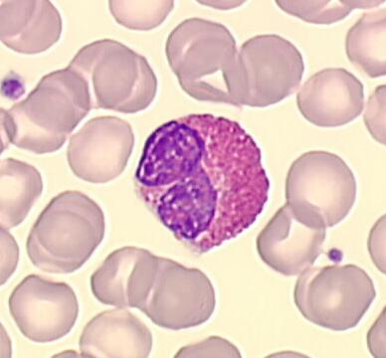
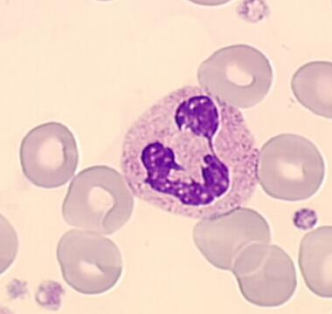
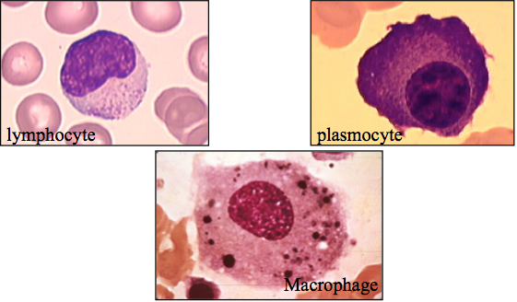
Lymphocyte qui a un noyau réniforme, le plasmocyte qui un noyau déjeté en périphérie et le macrophage qu’on reconnaît grâce aux petits fragments présents dans le cytoplasme qu’on appelle les corps tingible (débris que le macrophage a phagocyté). Par exemple, lorqu’il y a une hémorragie, le macrophage va phagocyter l’hémoglobine et on verra des sidérophages qui sont chargés de sidérine dans leur cytoplasme.

- MOYENS DIAGNOSTIQUES EN ANATOMIE PATHOLOGIE
Microscopie optique : Les colorations histochimiques, on peut utiliser la coloration standard HES, mais si on cherche une étiologie notamment un agent pathogène, on va s’aider de coloration :
- Gram ( pour voir les bactéries)
- Gromori grocott (champignons)
- PAS (pour voir les champignons)
- Warthin Starry (bactéries)

La microscopie électronique : exceptionnelle car demande des techniques lourdes, un fixateur particulier, pas forcement un rendement intéressant
Des anticorps spécifiques : immunohistochimie
Les techniques de PCR : technique de biologie moléculaire : on recherche des fragments d’ADN ou d’ARN de l’agent pathogène. Cette technique devient de plus en plus fréquente en anapath mais elle ne s’utilise pas encore pour les pathologies infectieuses

- PHASES DE L’INFLAMMATION
Processus dynamique comportant plusieurs étapes successives :
- la réaction vasculo-exsudative, quand il y a un traumatisme, un agent pathogène → congestion active + exsudat
- la réaction cellulaire (environ 5 6 heures après) → PNN>lymphocytes>macrophages
- la détersion = nettoyage → macrophages
- la phase terminale de réparation et cicatrisation uniquement si l’agent pathogène a été éliminé (s’il n’est pas éliminé : autre phase de l’inflammation)

- Congestion active : réaction vasculo-exsudative
Vasodilatation d'abord artériolaire puis capillaire dans la zone atteinte.
Augmentation de l'apport sanguin • ralentissement du courant circulatoire.
→ Les capillaires sanguins sont dilatés et gorgés d'hématies, leur endothélium est turgescent (cellules endothéliales sont grosses et gonflées)
Ex : quand on se coupe, ca devient tout de suite rouge et gonflé : c’est la 1ère étape -> œdème

Œdème inflammatoire :
Secondaire au passage dans le tissu conjonctif d'un liquide appelé exsudat (eau et protéines plasmatiques).
Gonflement des tissus (avec compression des terminaisons nerveuses, responsable de la douleur)
→ aspect pâle, peu colorable et distendu du tissu conjonctif, comme si il y avait de l’eau entre les fibres (coloration HES)

Rôle et conséquence de l’œdème :
Apport local de médiateurs chimiques (qui peuvent sortir et prendre le chemin de la sortie de l’œdème et des protéines plasmatiques, grâce à cette vasodilatation) et de moyens de défense (immunoglobulines, facteurs de la coagulation, facteurs du complément) pour répondre à l’inflammation
Dilution des toxines accumulées dans la lésion -> réponse non spécifique
Limitation du foyer inflammatoire par une barrière de fibrine (à partir du fibrinogène plasmatique), ce qui évite la diffusion de micro-organismes infectieux
Ralentissement du courant circulatoire favorisant le phénomène de diapédèse leucocytaire (sorti plus facile des PNN)

Différents type d’œdème (se voit microscopiquement) :
- Purulent riche en polynucléaires
- Fibrineux riche en fibrine
- Hémorragique riche en globule rouge
- Séreux riche en albumine
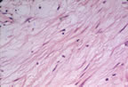
Aspect d’un œdème inflammatoire : aspect blanc -> infiltration d’eau qui sont sortie des vaisseaux, petit point noir → noyau des PNN, aspect de fins filaments roses -> fibrines : œdème fibrineux

- Réaction cellulaire
Va aboutir à la constitution d'un granulome inflammatoire :
- Diapédèse leucocytaire
- Macrophages (Phagocytose)
- Lymphocytes
Diapédèse leucocytaire :
Traversée active des parois vasculaires par les leucocytes (PNN++, mastocytes, monocytes circulants) pour aller dans le foyer inflammatoire.
Elle est favorisée par la vasodilatation, le ralentissement circulatoire, la turgescence endothéliale et l'afflux leucocytaire.
→ infiltrat inflammatoire péri-vasculaire.
Toujours non spécifique : pour toutes inflammations ou toutes agressions !

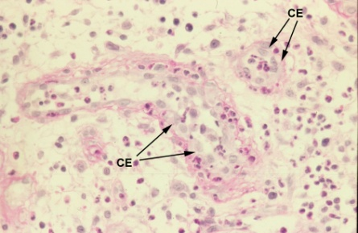
Sur le plan anapath, on se rend bien compte de cette diapédèse leucocytaire : on voit d’abord l’œdème cad un foyer inflammatoire blanc, clair et gonflé. Après on voit qu’on arrive au niveau des cellules inflammatoire et en particulier au niveau des vaisseaux puisqu’ils sortent. C’est ce qu’on voit ici, au centre il y a des globules rouges pq on est dans un vaisseau et autour c’est les PNN et les lymphocytes qui sont entrain de sortir du vaisseau pour arriver dans le foyer inflammatoire ou il y a déjà de l’œdème (partie blanche déchirée = eau) -> phase cellulaire de l’inflammation

- Phase de réparation
- La détersion (=nettoyage)
Elimination des débris tissulaires, des produits de nécrose et du liquide d'œdème
- Détersion interne
- Détersion externe
- Détersion incomplète ->inflammation chronique

- La cicatrisation
Pour cicatriser, il faut :
- Une détersion complète
- Un accolement des berges (intérêt de faire des points chirurgicaux car ca met 2 fois moins de temps à cicatriser et la cicatrice sera plus belle)
- Une bonne condition neurocirculatoire
- Restitution intégrale si la perte de substance n’est pas trop importante -> plus aucune trace
- Sclérose si la perte de substance est trop importante, il y a alors de la fibrose qui va remplacer le tissu préexistant.
Ex : qd cirrhose hépatique, le foie est détruit par une inflammation chronique persistante, et lorsque l’inflammation dure trop longtemps, il ne peut pas y avoir une restitution normale du tissu hépatique, il va y avoir de la fibrose. C’est comme ca qu’on arrive a une cirrhose (foie nodulaire avec des travées de fibrose).

- FORMES CLINIQUES DE L’INFLAMMATION
- Inflammation aiguë (vasculo-exsudation, PNN).
- Inflammation chronique : processus inflammatoire évoluant depuis un certain temps, persistant ou s’aggravant, souvent caractérisée par l’importance de la fibrose (lymphocytes)

Exemples anatomo-cliniques :
- PUS : PNN normaux, pyocytes (PNN morts et altérés), corps apoptotiques, de débris cellulaires, de fibrine. Donc le pus n’est pas forcément infectieux (on peut avoir du pus sans agent pathogène).
- ABCES: inflammation purulente localisée et collectée (cavité néoformée).
- PHLEGMON : suppuration diffuse ne se collectant pas.
- EMPYEME : suppuration se développant et se collectant dans une cavité naturelle (plèvre, vésicule biliaire..)
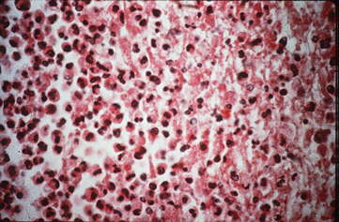
Aspect caractéristique du pus en coloration standard HES. Sur ce fond rose éosinophile de cytoplasme, on voit pleins de petits noyaux qui sont mal définis, tordu. Ce sont pleins de PNN et des fois, coupé, on voit des petits fragments de noyaux.

Abcès (pus cerclé dans de la fibrose) :
- Peut siéger dans tous les organes
- 3 zones caractéristiques à faible grandissement
Partie purulente centrale (nécrose, pus)
Membrane pyogène : tissu conjonctif néoformé + vaisseaux + cellules inflammatoires
Fibrose : coque de l’abcès (raréfaction des vaisseaux, des cellules inflammatoires, et augmentation de la fibrose)
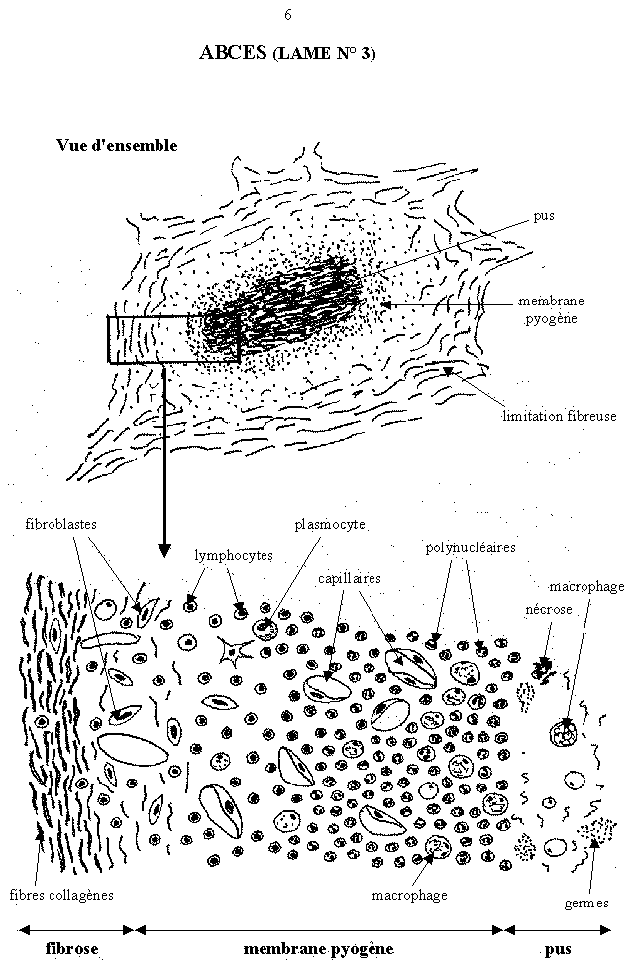
Schéma : pus < PNN, lymphocytes qui se raréfient < fibrose qui augmente (mb pyogène), puis que des fibres de collagène qui sont la réponse de l’organisme à enkyster la lésion.

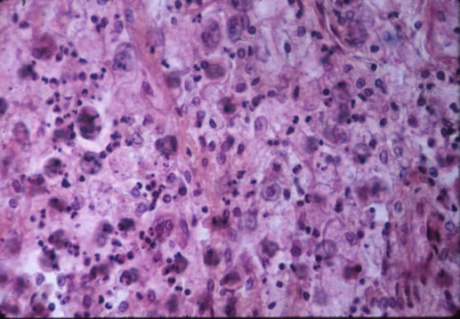
Aspect d’une membrane pyogène, orange c’est la fibrose qui commence à arriver, les grosses cellules c’est les macrophages qui se mêlent à la fibrose et les petits noyaux sont du pus. C’est donc un mélange entre la fibrose, les macrophages et le pus.
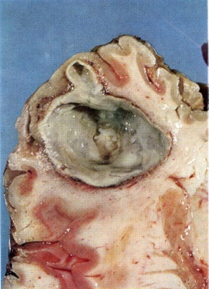

La au niveau cérébrale, c’est une coque masquée : il reste plus que la coque (il n’y a plus le pus) → cavité néoformée

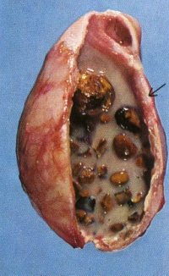
La dans une vésicule biliaire, on voit donc les calculs (lithiases biliaires) mêlées à cet aspect pâteux à l’intérieur qui est le pus, et dans une cavité préexistante : c’est un empyème.

Ce qui est important de rechercher, c’est la cause de l’inflammation.
C’est pas toujours possible : soit c’est une inflammation non spécifique, soit on peut retrouver des signes qui nous permettent de dire c’est dans telle catégorie que l’on va avoir cette inflammation.

Inflammation spécifique: lésions qui permettent à elles seules un diagnostic étiologique. Spécificité relative (orientation vers un groupe d’affections) ou absolue (agent pathogène identifiable).
Ici 2 types d’inflammations spécifiques absolues pq si on les retrouve dans le foyer inflammatoire on peut diagnostiquer de façon certaine l’origine de l’inflammation.

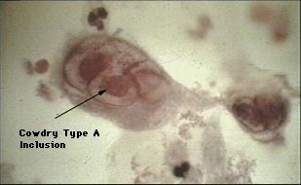

Infection herpétique avec une cellule plurinucléée et des inclusions intranucléaires très grosses

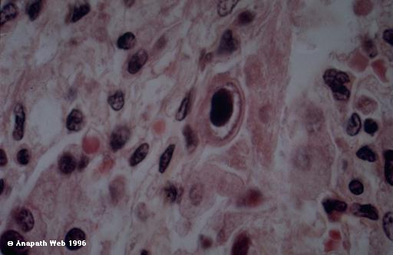
Cellules infectées par le CMV, ici on ne voit pas le virus (on le voit qu’au microscope), on ne voit que les conséquences morphologiques qu’il a sur une cellule infectée (les phécitopathogènes du virus).

TUBERCULOSE

Exemple d’inflammation spécifique.
Mycobacterium tuberculosis ou bacille de Koch
Cette mycobactérie va déclenchée une réaction inflammatoire qui n’est pas la réaction inflammatoire de tous les jours. C’est pour ca qu’on va pouvoir se dire que face à cette inflammation la, il va falloir éliminer une tuberculose.

- HISTOGENESE DES LESIONS TUBERCULEUSES
- Arrivée du bacille dans un tissu
En général par voie aérienne, donc souvent dans le poumon.
Elle déclenche une réaction inflammatoire aigue non spécifique :
- Congestion active
- Œdème inflammatoire
- Diapédèse leucocytaire
- Réaction cellulaire : macrophages... (à ce stade, si on fait une coupe, on ne peut pas savoir que c’est une inflammation tuberculeuse)

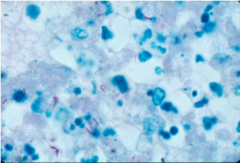
Il s'agit donc d'une réaction inflammatoire d'aspect non spécifique, mais dans laquelle le bacille tuberculeux peut être mis en évidence par des colorations spéciales :

- la coloration de Ziehl : on voit des petits bâtonnets rouges ce qui nous indique que c’est une tuberculose (on ne le fait jamais parce qu’en général on enlève pas d’abcès à ce stade car c’est à ce stade une inflammation non spécifique)

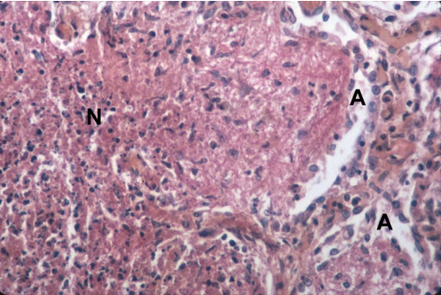
- la coloration par l'Auramine. En lumière ultra-violette, les bacilles tuberculeux ont une fluorescence vert argenté.
A : lumières alvéolaires qui sont bordées par les pneumocytes et la c’est l’inflammation avec un petit peu de nécrose, de fibrine et de cellules inflammatoires → alvéolite non spécifique. Ca c’est le premier contact du bacille de Koch avec l’organisme.

- Evolution de la réaction inflammatoire aiguë exsudative
L’inflammation peut évoluer différement :
- Régression de l’inflammation et disparition complète (exceptionnel de façon spontanée)
- Evolution de l’inflammation aiguë vers une inflammation cellulaire caractérisée par une réaction granulomateuse. (comme l’organisme n’arrive pas à guérir avec son infiltrat inflammatoire normal aigu, l’inflammation va se chroniciser → arrivée des granulomes. C’est une infection chronique à spécificité relative car tout ne donne pas des granulomes.
Il faut que les granulomes fassent des ronds de cellules inflammatoires, ces cellules ne se mettent pas n’importent comment, elles se regroupent en plusieurs nodules. Il faut aussi que se soit fait de cellules particulières : les cellules géantes multinuclées, les cellules épithélioïdes qui sont des macrophages allongés et autour il y a des petits lymphocytes. Les cellules germes multinucléés sont les cellules épithélioïdes qui fusionnent.
En fait ce qui entraine cette réaction c’est que les microbactéries quand elles vont être attaquées par la réaction inflammatoire du début avec les PNN (réaction non spécifique), elles libèrent beaucoup de phospholipides qu’elles ont dans leur paroi, et c’est ces phospholipides qui vont entrainer ces granulomes.
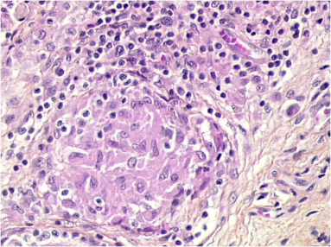
Aspect que ça a, aspect rond qui est en fait la constitution du granulome avec les petits lymphocytes et à l’intérieur il y a beaucoup plus de cytoplasme, les cellules ont des plus gros noyaux (macrophages). Ici il n’y a pas de cellules géantes. → granulome épithélioïde

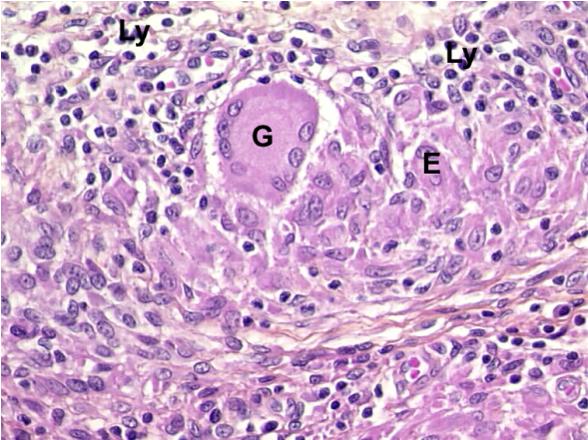
Aspect vraiment très rond, cellule géante en haut avec 4-5 noyaux et ses cellules allongées avec beaucoup de cytoplasme rose c’est pour ca qu’il y a peu de noyau pq ils sont très éloignés les uns des autres, ce sont les cellules épithélioïdes. -> inflammation granulomateuse.

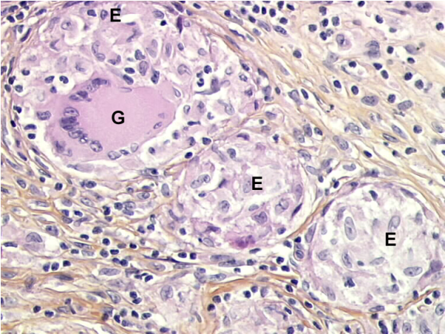
3 petits granulomes : 1 la haut avec une énorme cellule géante multinuclée, 1 plus petit avec des cellules épithélioïdes et 1 autre plus petit avec des cellules épithélioïdes.

- Evolution de l’inflammation aiguë vers une inflammation nécrosante = nécrose caséeuse (caractéristique du bacille de Koch), aspect blanc microscopiquement et rose en coloration standard HES.

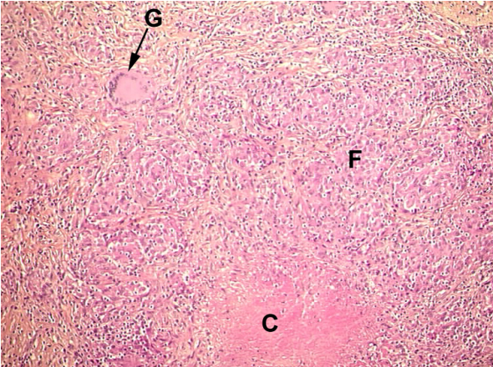
Aspect nécrose : floconneux, débri cellulaire.
Aspect macroscopique est caractéristique.
Le dill peut être positif mais on va avoir du mal à trouver des bacilles de Koch car cette nécrose est du à la nécrose des bactéries.
Aspect d’une lésion caséo-folliculaire, folliculaire pq on est dans des follicules épithélioïdes et caséeux pq il y a de la nécrose au centre, c’est de la nécrose cerclée par des cellules épithélioïdes et des cellules géantes.

Au total: 3 stades évolutifs dans la tuberculose :
- Stade aigu caractérisé par une inflammation exsudative non spécifique (1er contact de la bactérie avec l’organisme) ou par une inflammation nécrosante spécifique, réalisant l'aspect du caséum
- Stade caractérisé par une inflammation folliculaire ou caséo-folliculaire (granulomes)
- stade chronique fibrosant (que ce soit une réaction sans caséum ou avec caséum, ca va faire des petits nodules fibreux)

- EVOLUTION DU CASEUM

Ne se résorbe jamais : les macrophages phagocytent le caséum mais ne l’éliminent pas totalement
Ne peut jamais être remplacé par la fibrose : la lésion se fibrose autour mais garde le caséum à l’intérieur.

Il y a donc 3 possibilités évolutives :
- Il s’enkyste : fibrose autour et caséum à l’intérieur comme un kyste remplit fibrose et de caséum
- Il se dessèche ou se calcifie (vu à la radio pulmonaire)
- Il se ramollie : devient riche en polynucléa
- ires neutrophiles → réaction inflammatoire purulente.
Les conséquences du ramollissement sont :
- Le caséum ne peut s’évacuer : abcès froid tuberculeux (très inflammatoire, abcès car infiltré de polynucléaires neutrophiles et froid car aucune réaction de vasculo-exsudative)
- Le caséum peut s’éliminer : caverne tuberculeuse (on parle de caverne tuberculeuse lorsque le caséum s’élimine par une voie naturelle. Ex : elles sont surtout fréquentes dans le poumon où elles sont drainées par les bronches. Elles siègent plus rarement dans le rein où elles se drainent par les voies urinaires. Exceptionnellement, elles peuvent siéger dans le foie où le caséum s'évacue par les voies biliaires)
- La nécrose est au niveau d’un revêtement : ulcération tuberculeuse (ronge jusqu’à la surface)

Aspect macroscopique de cavernes tuberculeuses :
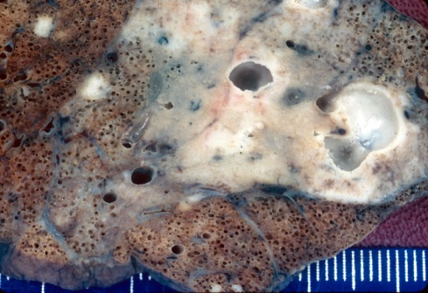
Coupe fine de poumon.
Le poumon est troué par les cavernes tuberculoses en haut, absence de substance à l’intérieur. Le caséum a trouvé des voies excrétrices par des bronches, des bronchioles donc il ne reste plus qu’un espace creux et vide.
Complication des cavernes tuberculeuses : aspergillose (champignon qui lorsqu’il s’infiltre jusqu’à une caverne tuberculeuse prolifère et donne un aspergillome qui est une boule de filament d’aspergillose)
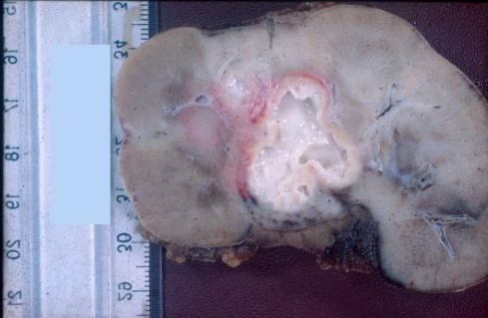

Coupe de rein : vaste foyer de nécrose caséeuse partiellement excavé.
Le blanc était remplit de caséum et s’est évacué par les voies excrétrices.

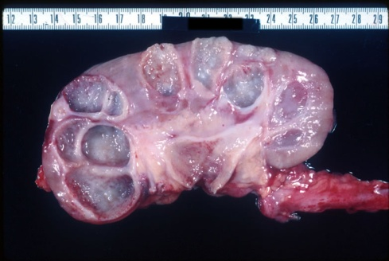

Coupe de rein.
Cavernes en partie détergées et dilatation des cavités pyéliques sans doute en rapport avec une sténose due à des lésions tuberculeuses de l'uretère.

Une caverne ne peut être considérée comme guérie que si elle ne contient plus de caséum (=détersion parfaite).
Les cavernes détergées peuvent avoir des aspects différents :
- le schéma 1 représente la seule guérison parfaite d'une caverne, de petite taille, sous forme d'une cicatrice fibreuse rétractée, peu mutilante.
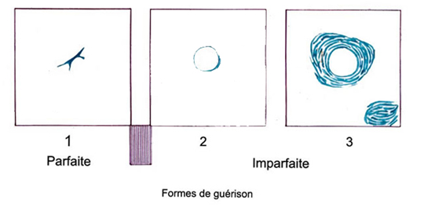
- les schémas 2 et 3 montrent des formes de guérison imparfaite. Le caséum a été totalement éliminé ou bien s'est desséché et calcifié. La cavité résiduelle est entourée d'une fibrose plus ou moins abondante, plus ou moins mutilante.

Evolution histologique des lésions tuberculeuses :
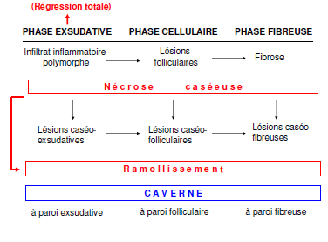

La phase exsudative peut régresser complètement, mais c’est rare et en générale elle passe à la phase cellulaire avec des granulomes et de la fibrose. Il peut y avoir de la nécrose caséeuse puis un ramollissement avec des cavernes avec différentes parois autour du caséum.

A n'importe quelle phase de ce schéma évolutif, une nouvelle poussée de la maladie tuberculeuse peut survenir, sous forme d'une nouvelle inflammation aiguë, nécrosante ou non

- ASPECT MACROSCOPIQUE DES LESIONS TUBERCULEUSES
- Lésions nodulaires, granulations et tubercules
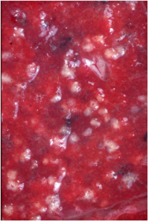
Les granulations miliaires sont des nodules à la limite de la visibilité, de moins d'1 mm, gris ou jaunes, bien séparés les uns des autres, également répartis dans le tissu atteint.

Ici petits nodules blanchâtres sous le poumon.

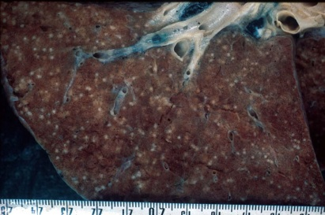

Coupe de tissu pulmonaire fixé : dissémination régulière de petites lésions nodulaires blanchâtres de même taille (représenté par les petits points blancs).
S’observe surtout chez les patients immunodéprimés ou les nouveaux nés.

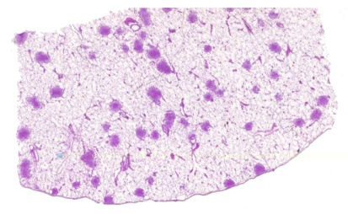
Coupe montée de tissu pulmonaire : dissémination régulière de petites lésions nodulaires de même taille. Le parenchyme adjacent est normal.

A un stade au dessus de la miliaires ont définit les tubercules qui peuvent être de 3 types :
- Tubercules miliaires : plus gros, confluents
- Tubercules crus : plus gros (1cm)
- Tubercules enkystées : tubercules crus entourés de fibrose

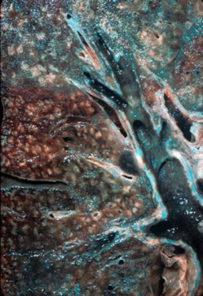

Présence de pleins de petits tubercules confluents et plus hétérogènes que les granulations miliaires.

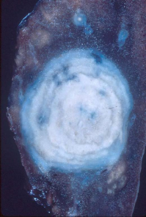

Enfin, le tuberculome est une volumineuse masse caséeuse de plusieurs centimètres de diamètre, typiquement homogène ou faite de couches concentriques séparées par des zones calcifiées, mais parfois homogène et traduite radiologiquement par une opacité pseudo-tumorale.

- Lésions infiltrantes
Ce sont des lésions étendues, non systématisées, à bords flous. Il en existe trois types :
- l'infiltration gélatiniforme est molle et semi-translucide, très rare
- l'infiltration grise est granuleuse, blanc grisâtre, d'aspect sec
- l'infiltration jaune est molle, onctueuse au toucher

- Lésions dues au ramollissement du caseum
Abcès froid tuberculeux.
Ulcération, cutanée ou muqueuse.
Caverne.

Conclusion : multiples aspects histologiques (différents stades évolutifs/poussées) et macroscopiques (selon les organes) possibles pour la tuberculose mais cela n’évolue pas toujours de la même manière selon le terrain, car il peut y avoir des formes plus graves chez les patients immunodéprimés que chez les patients immunocompétents.

- LA MALADIE TUBERCULEUSE
- La primo-infection
Elle comprend les lésions dues au premier contact de l'organisme avec le bacille tuberculeux, essentiellement par voie aérienne, plus rarement par voie digestive. Elle peut :
- passer totalement inaperçue
- avoir une traduction uniquement radiologique
- posséder une symptomatologie clinique

Elle associe le plus souvent :
- une adénopathie médiastinale, surtout latéro-trachéale droite
- un foyer nodulaire pulmonaire, surtout lobaire supérieur
Ces deux lésions sont très fréquemment caséeuses et évoluent vers la calcification (d'où les séquelles radiologiques).
Il existe également des formes graves, surtout observées chez les nouveaux-nés et les sujets transplantés. Ce sont des broncho-pneumonies, des masses ganglionnaires volumineuses qui peuvent se fistuliser dans les bronches, des disséminations miliaires, des formes pluriviscérales.

Le complexe de Ghon est la séquelle laissé par la primo-infection tuberculeuse, on le trouve en radiologie chez des patients qui ont cette primo-infection.
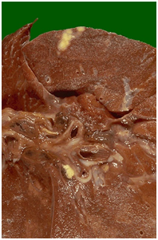
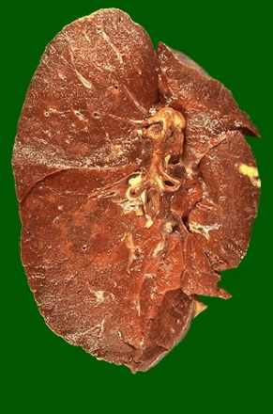

En haut : aspect de l’inflammation granulomateuse (premier contact de la tuberculose) avec un caséum qui s’est formé avant la fibrose.
Au niveau médiastinal se trouve le ganglion de drainage qui a drainé des bacilles tuberculeux : c’est ce qu’on nomme le complexe de Ghon → cicatrice de la primo infection qui associe le nodule pulmonaire au ganglion de drainage médiastinal.

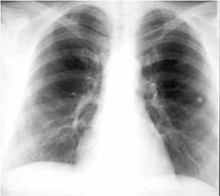

Radio thorax : complexe de Ghon.
Aspect de petit territoire après que le complexe devient fibreux et se calcifie.
Radio opacité du ganglion médiastinal.

- Dissémination hématogène
Des lésions dues à une dissémination hématogène peuvent survenir immédiatement après la primo-infection ou à distance d'elle. Elles atteignent les méninges, les ganglions, les plèvres, l'appareil urogénital, les os et les articulations

- Tuberculose pulmonaire chronique
Elle survient :
- après la primo-infection
- à la suite des localisations viscérales induites par la dissémination hématogène
Morphologiquement, elle comprend, à l'état isolé ou en associations variées, tous les types de tubercules, d'infiltrations et de cavernes. Elle est donc très polymorphe, macroscopiquement et histologiquement.

- Miliaire tuberculeuse
C'est une forme diffuse qui survient, par dissémination hématogène, à tout moment de la maladie tuberculeuse (même lors de la primo-infection). Elle est faite de granulations miliaires qui évoluent toutes en même temps, donc sont au même stade évolutif histologique sur un prélèvement. Elle atteint à des degrés divers tous les viscères (poumons, foie, rate, ganglions, moelle osseuse...)

- EFFETS DES TRAITEMENTS
L'antibiothérapie antituberculeuse est particulièrement efficace sur les lésions exsudatives, qui peuvent disparaître sans séquelle lorsqu'elles ne comportent pas de nécrose.
Sur les autres formes histologiques, le traitement accélère l'extinction de l'infection et le processus de cicatrisation, donc la fibrose cicatricielle.

- MYCOBACTERIES ATYPIQUES
Bacilles tuberculeux :
- M tuberculosis : agent de la tuberculose
- M bovis
- M avium
- M africanum
Mycobactéries non tuberculeuses (atypiques) : nappe diffuse de macrophages…

AUTRES INFLAMMATIONS SPECIFIQUES

La tuberculose peut être affirmée, histologiquement :
- quand il existe une nécrose caséeuse typique, substance spécifique de la maladie
- quand on peut mettre en évidence le bacille tuberculeux, dans des lésions spécifiques (nécrose caséeuse) ou non (lésions exsudatives).
On emploie le terme d'inflammation tuberculoïde pour désigner la réaction folliculaire (épithélioïde, gigantocellulaire et lymphocytaire) qui peut exister au cours d'inflammations non tuberculeuses variées :
- la sarcoïdose ou maladie de Besnier-Boeck-Schaumann
- certaines infections bactériennes comme la lèpre, dans sa "forme tuberculoïde"
- certaines mycoses
- certaines parasitoses comme la bilharziose, où les œufs, surtout lorsqu'ils sont partiellement nécrosés, peuvent être entourés d'une réaction épithélioïde et gigantocellulaire.

- LA MALADIE DE BESNIER-BOECK-SCHAUMANN ou SARCOIDOSE
Cette affection, de cause inconnue, anergisante (réactions tuberculiniques négatives) peut atteindre tous les viscères. Elle est particulièrement fréquente dans l'appareil respiratoire.
La sarcoïdose se caractérise histologiquement par une réaction inflammatoire folliculaire qui associe des cellules géantes, des cellules épithélioïdes et des lymphocytes. Ces cellules forment des nodules isolés ou surtout confluents, qui ne sont jamais organisés autour d'un foyer de nécrose. Typiquement, les cellules géantes sont différentes des cellules de Langhans (de la tuberculose), parce qu'elles contiennent des inclusions appelées corps astéroïdes et corps de Schaumann. En fait, la lésion sarcoïdosique ne peut souvent pas être morphologiquement différenciée la tuberculose. D’où le diagnostic différentiel difficile avec le stade folliculaire pur de la tuberculose.
L'évolution du follicule sarcoïdosique se fait vers la sclérose hyaline, en petites travées qui dissocient les cellules épithélioïdes et géantes, puis les remplacent. Ces lésions peuvent s'observer surtout :
- dans les ganglions, les bronches, le foie (dans le cadre des granulomatoses hépatiques)
- dans la peau
- de façon spontanée, dans les sarcoïdes cutanées.
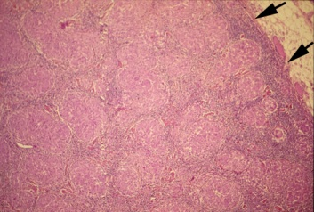
Adénite folliculaire.
Multiples lésions folliculaires, parfois confluentes, disséminés dans la pulpe ganglionnaire. Cellules géantes, absence de nécrose. Aspect d'adénite folliculaire. Capsule ganglionnaire (flèches).

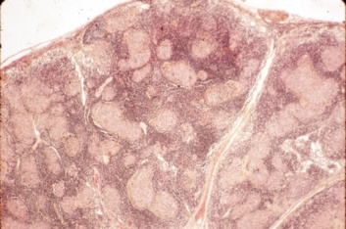

Adénite folliculaire.
Très nombreux nodules folliculaires, isolés et confluents, disséminés dans le tissu ganglionnaire

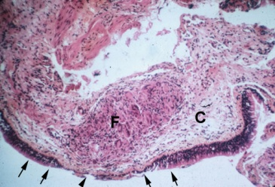
Sarcoïdose bronchique.
Malade atteint de sarcoïdose. Lésion nodulaire folliculaire (F) dans le chorion (C) d'une grosse bronche, sous le revètement épithéliale (flèches), sans nécrose. La biopsie bronchique systématique est un bon moyen d'étayer le diagnostic.

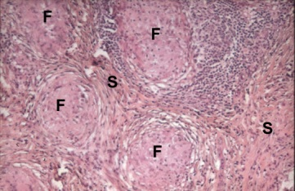
Adénite folliculaire.
Multiples lésions folliculaires (F), disséminés dans la pulpe ganglionnaire, entourées de sclérose (S). Absence de nécrose. Aspect d'adénite folliculaire.
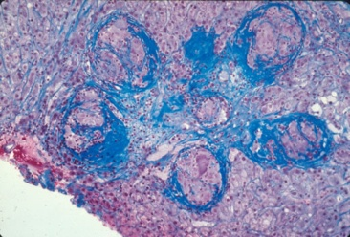
Sarcoïdose hépatique.
Multiples follicules en voie de fibrose : les fibres collagène (en bleu sur cette coloration trichromique) entourent le follicule et en dissocient les cellules.

- LA REACTION INFLAMMATOIRE A UN CORPS ETRANGER
Elle est induite dans un tissu par la présence d'une substance étrangère :
- Exogène
- fragments minéraux ou végétaux introduits dans une plaie cutanée
- fils de sutures chirurgicales
- parasites (œufs de Bilharzie dans la muqueuse rectale)
- baryte issue du tube digestif par une perforation
- silice, amiante et autres poussières minérales (pneumoconioses)
- Endogène
- Lipides libérés par une nécrose tissulaire
- débris provenant de la lumière du tube digestif et inclus dans les tissus lors d'une fistule
- squames de kératine, contenues dans la lumière d'un kyste épidermique cutané, disséminées dans le derme après la rupture accidentelle de la paroi du kyste.

La réaction inflammatoire à corps étranger est une inflammation à prédominance cellulaire, ou productive, caractérisée par l'intensité de la réaction macrophagique qui prend un aspect particulier. Ces macrophages sont des cellules géantes, plasmodes à nombreux noyaux et à abondant cytoplasme éosinophile contenant des inclusions.
Quand les corps étrangers sont de petite taille, ils sont englobés dans le cytoplasme d'une cellule géante.
Quand ils sont de grande taille, ils sont entourés par plusieurs cellules géantes qui se moulent sur eux.
Les cellules géantes font partie d'un granulome inflammatoire, fait de cellules polymorphes très nombreuses (granulome à corps étranger). Il peut former des masses inflammatoires très volumineuses, prises macroscopiquement à tort pour des tumeurs. Ce sont des pseudo-tumeurs à corps étranger.
D'autres réactions à corps étranger peuvent avoir un centre suppuré, abcédé. La réaction inflammatoire induite par un corps étranger n'a pas tendance à régresser et à guérir si le corps étranger qui la déclenche n'est pas résorbable et ne peut être éliminé. Dans le cas particulier de la silicose, les fragments minéraux inhalés sont d'abord repris dans la lumière alvéolaire par des macrophages. Quand ils sont en excès, ils sont transportés par les macrophages dans les lymphatiques. C'est dans les cloisons conjonctives péri broncho-vasculaires que se développent les lésions caractéristiques :
- d'abord une réaction histiocytaire macrophagique
- puis très rapidement une fibrose.
Le nodule silicotique constitué est fait d'une plage centrale de sclérose hyaline et d'une réaction histiocytaire périphérique. On peut y mettre en évidence la silice en lumière polarisée, sous forme de fines aiguilles biréfringentes. Du pigment anthracosique est presque toujours associé. Quand l'empoussiérage est important, les lésions atteignent les ganglions lymphatiques.

Exemple de réactions à corps étranger :

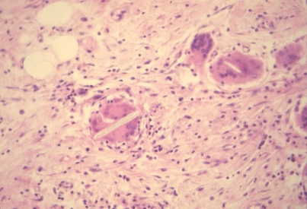
Présence de structures cristallines dans des cellules géantes disséminées dans un tissu fibreux.

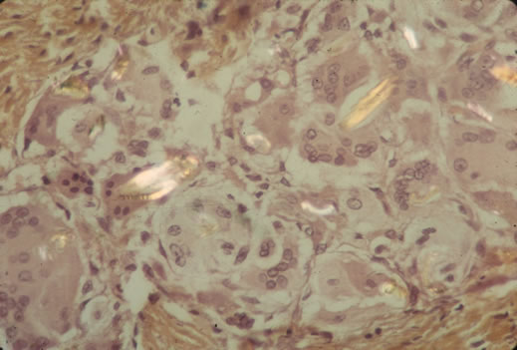

L'examen en lumière polarisée met en évidence des fibres textiles incluses dans les cellules géantes.

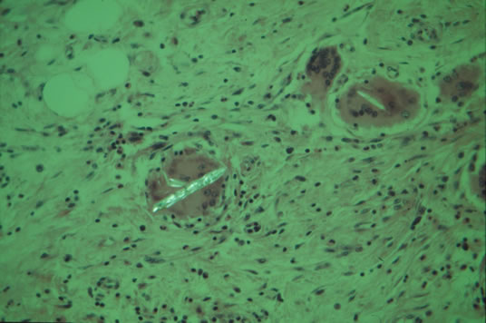

L'examen en lumière polarisée montre qu'il s'agit bien présence de structures cristallines présentes dans les cellules géantes et non de cristaux d'acides gras.

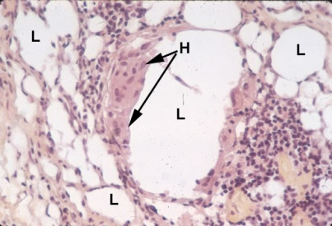
Gouttelettes lipidiques (L) de taille variée (nécrose du tissu adipeux ou injection d'un corps gras) avec amas d'histiocytes (H) tentant de les résorber.

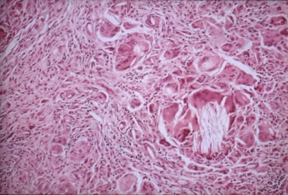

Réaction à corps étranger au contact de cristaux d'acides gras et de gouttelettes lipidiques (empreintes, les graisses étant dissoutes lors de la technique d'inclusion) avec fibrose jeune, très cellulaire.

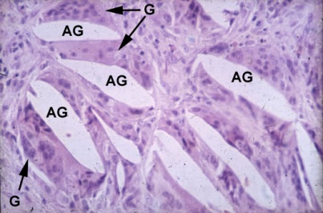

Cristaux d'acides gras (AG) enrobés de multiples cellules géantes (G) au sein de la fibrose.

Question de la prof :
Si on a des granulomes, coloration de dill, le dill est négatif (vu en TP) est-ce qu’on peut éliminer une tuberculose ?
NON car il y a très peu de bacilles tuberculeux, les lésions peuvent être creuses, et une coupe ne fait que 3μm d’épaisseur.
C’est très important d’envoyer les prélèvements des granulomes, car en général on les a en extemporannée, on a la pièce fraiche car il y a des ganglions, une grosse masse pulmonaire, la chir envoie le nodule pulmonaire en disant « cancer ? » ou au niveau d’un ganglion « lymphome ? ». On regarde en extemporannée sur la pièce fraiche s’il y a un cancer ou un lymphome et là on voit des granulomes. Donc on répond « granulomes » et on envoi un prelèvement frais au laboratoire de microbactéries qui fait un antibiogramme après avoir cherché des batonnets.

